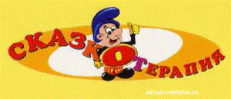  Структура сказкотерапевтического занятия  Эффект на занятии достигается сочетанием трех составляющих образа сказки, сказочной атмосферы: музыкальный образ сказки, образ сказочного пространства (светотехнические эффекты), собственно рассказывание сказки и демонстрация персонажей сказки в настольном театре.  Структура сказкотерапевтического занятия содержит обязательный ритуал «входа в сказку» (настрой), основную часть, где используются приемы работы со сказкой, приемы и упражнения для развития вербального воображения ребенка, и ритуал «выхода из сказки». Подобная структура занятия создает атмосферу «сказочного мира», настрой на работу с метафорой.  Работа со сказкой строится следующим образом:  1) чтение или рассказ самой сказки; ее обсуждение. Причем, в обсуждении ребенок должен быть уверен, что он может высказывать любое свое мнение, т.е. все что он ни говорит не должно подвергаться осуждению.  2) рисунок наиболее значимого для ребенка отрывка;  3) драматизация, т.е. проигрывание сказки в ролях. Ребенок интуитивно выбирает для себя "исцеляющую" роль. И здесь надо отдавать роль сценариста самому ребенку, тогда проблемные моменты точно будут проиграны | ВЫВОД:  В результате сказкотерапии, ребенок чувствует поддержку взрослых, которая ему так необходима. Также в сказке и через восприятие сказочного мира можно создать необходимые условия для развития эмоциональной сферы школьника, обогатить образами и представлениями, формирующими воображение.  Сказкотерапия – метод, использующий сказочную форму для интеграции личности, для расширения и совершенствования взаимодействия с окружающим Миром. Основной принцип этого метода – духовное, целостное развитие личности ребенка, забота о его Душе. Забота о Душе (в переводе с греческого) – и есть терапия.  Дети, как и взрослые, все разные.  К каждому нужно подобрать свой ключик.  Способность ребенка удивляться и познавать, умение находить решение в нестандартных ситуациях – это нацеленность на открытие нового и способность к глубокому осознанию своего опыта  Комбинируя различные приемы сказкотерапии, можно помочь каждому ребенку прожить многие ситуации, с аналогами которых он столкнется во взрослой жизни. И значительно расширить его мировосприятие и способы взаимодействия с миром и другими людьми.  Составитель  Воспитатель: Хохолкова И.В. | Филиал МАОУ Тоболовская СОШ  С(К)ОУ «Карасульская специальная  (коррекционная) школа—интернат»  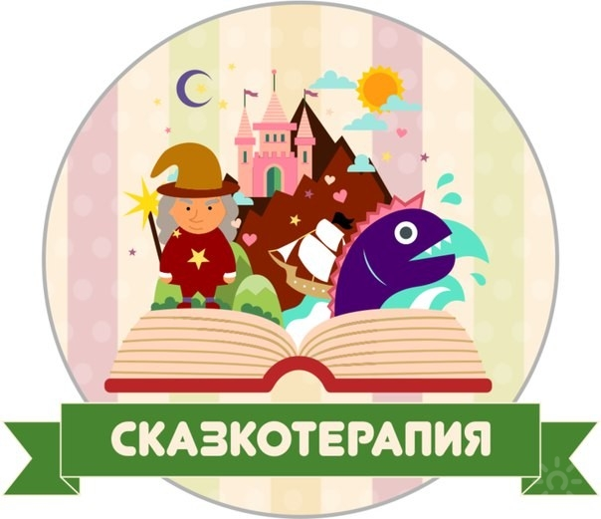  как один из видов  арт—педагогики  ОКТЯБРЬСКИЙ  2017  П. ОКТЯБРЬСКИЙ  2017  Филиал МАОУ Тоболовская СОШ  С(К)ОУ «Карасульская специальная  (коррекционная) школа—интернат»  Филиал МАОУ Тоболовская СОШ  С(К)ОУ «Карасульская специальная  (коррекционная) школа—интернат»
Сказкотерапия - пожалуй, самый детский метод психологии, и, конечно, один из самых древних. Ведь ещё наши предки, занимаясь воспитанием детей, не спешили наказать провинившегося ребенка, а рассказывали ему сказку, из которой становился ясным смысл поступка.  Дети сталкиваются с какими-нибудь проблемами, приходят к нам, взрослым, но чаще всего способы, которые предлагаем мы, для них не подходят. Тогда они приходят к выводу, что мы им помочь не можем.  А куда же девать накопившуюся печаль, раздражение, гнев или радость, которые уже переполняют ребенка?  И здесь на помощь может прийти сказкотерапия. Что же это такое?  Это те же самые сказки, только ориентированы на какую-либо проблему. Это рассказ об определенных ситуациях, в которые часто попадает ребенок, также в нем описываются чувства, возникающие у ребенка, которые могут быть связаны с совершенно различными событиями  жизни.  Задачи сказкотерапии  Что могут дать такие сказки для детей?  Во-первых, ребенок понимает, что взрослых интересуют его проблемы, что  родители на его стороне. | Во-вторых, он усваивает следующий подход к жизни: "ищи силы для разрешения конфликта в себе самом, ты их обязательно найдешь и победишь трудности", т.е. мы проживаем нашу жизнь так, как мы ее для себя строим.  В-третьих, истории показывают, что выход из любой ситуации есть всегда, надо только его поискать. В сказочных историях можно выделить следующие группы:  1. Трудности, связанные с общением (со сверстниками и родителями).  2. Чувство неполноценности. Практически все агрессивное поведение - результат ощущения собственной «малозначимости» и попытки таким способом доказать обратное.  3. Страхи и тревоги по самым различным поводам.    4. Проблемы, связанные со спецификой возраста. Школьник сталкивается с необходимостью обходиться без мамы, быть самостоятельным.  Разнообразие сказочных форм  Сказка несет в себе культуру, а также мировоззрение своего народа. Через сказки разных народов ребенок имеет возможность познать жизнь и взгляд на Мир в разных уголках Земли | Сказки других народов – это замечательное средство для того, чтобы ребенок мог постигнуть внутренний мир и образ мыслей человека из другой страны.  Все сказки делятся на коллективные (народные сказки) и индивидуальные (авторские сказки).  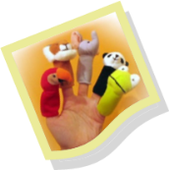  Детям наиболее понятны и близки сказки о животных и сказки о взаимодействии людей и животных. Дети часто идентифицируют себя с животными, легко перевоплощаются в них, копируя их манеру поведения. Также дети идентифицируют себя преимущественно с человеческими персонажами: Принцами, Царевнами, Солдатами и пр. Чем старше становится ребенок, тем с большим удовольствием он читает истории и сказки про людей, потому что в этих историях содержится рассказ о том, как человек познает Мир. Также дети предпочитают волшебные сказки. Затем могут быть интересны сказки-притчи и бытовые сказки. Сказки-страшилки и "сказки про нечисть" могут быть полезны при работе над детскими страхами.

